# Tema 5. Tajos de edificación.

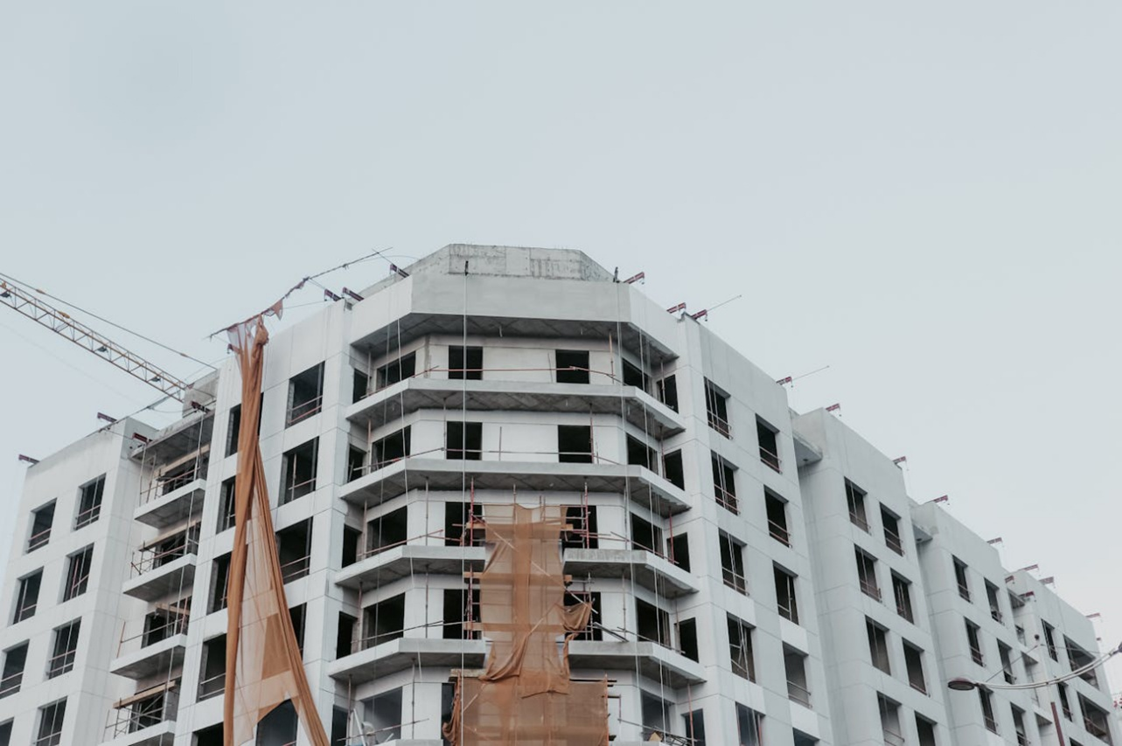

# 1. Introducción.

Las obras de construcción se pueden dividir en diferentes tajos, que desarrollarán unos trabajos u otros. Estos trabajos serán muy diferentes, dependiendo del tajo de obra que se esté estudiando. Por esta razón a la hora de realizar la prevención de riesgos en una obra es necesario desglosar cada tajo según su función, y dentro de este desglosar cada procedimiento de trabajo. Para realizar la prevención en la obra de construcción de un edificio es necesario estudiar los riesgos existentes en los tajos de edificación.

A continuación, se estudiarán todas las fases y trabajos desarrollados en cada uno de los tajos de obras de edificación. Estudiando los riesgos específicos de cada puesto de trabajo.

# 2. Descripción de trabajos.

Dentro de los distintos tajos que componen la edificación, se pueden encontrar principalmente los diferentes puestos de trabajo, desarrollando sus funciones:

**• Cristalero:** es la persona encargada de realizar todas las tareas referentes a la cristalería, como son ventanas, balcones, espejos…

**• Pintor:** es la persona que desarrolla las tareas de preparar y realizar revestimientos con papel y acabados con todo tipo de pinturas, sobre cualquier tipo de superficies, así como organizar materiales, medios y equipos para la correcta ejecución de los trabajos en condiciones de seguridad.

**• Encofrador - ferrallista:** son los encargados de la ejecución de la estructura vertical, horizontal e inclinada de los edificios, realizando las tareas de instalación de encofrados metálicos y de madera, colocación de viguetas, bovedillas, preparación e instalación de armaduras y ferralla, vertido y vibrado del hormigón y, finalmente, el desencofrado y limpieza de los paneles del encofrado, incluidas las tareas de montaje de medios auxiliares, protecciones colectivas y utilización de maquinaria. Además, el encofrador debe encargarse de la instalación y control de los sistemas de protección vertical y horizontal de huecos exteriores e interiores, horizontales y verticales del edificio durante la realización de los trabajos de estructura.

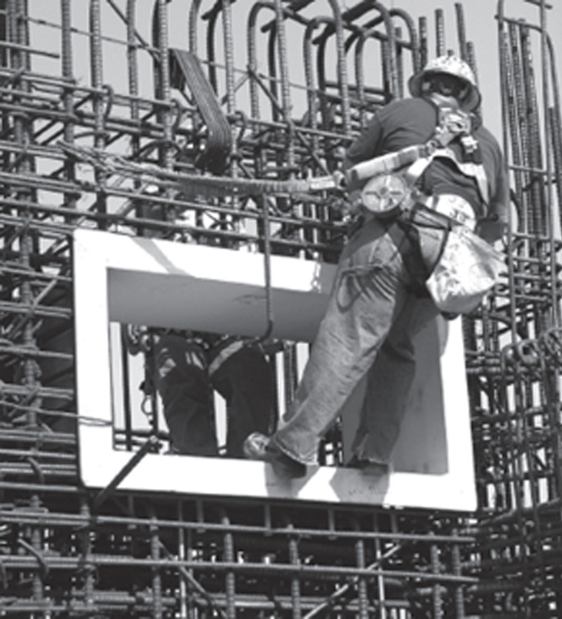

*Encofrador-ferrallista.*

**• Solador:** realiza los trabajos de revestimiento y acabados de las superficies de las obras con baldosas de material pétreo y cerámico, previa preparación del mortero de agarre o cemento-cola, tendido, nivelado, corte de las piezas y enlechalado, así como trabajos de marmolería y cantería.

**• Alicatador:** coloca las cerámicas sobre los paramentos verticales y elementos singulares de la obra con cemento-cola, como material de agarre, previa preparación de los mismos, corte de piezas, preparación de la pasta para alicatar y enlechalado de las superficies.

**• Enfoscador:** realiza los revestimientos de los paramentos verticales y horizontales del edificio con mortero de cemento, unas veces fratasado y bruñido y otras como base para la colocación del alicatado o solado, preparación de la pasta y colocación de “maestras”. De igual modo, compagina estos trabajos con la apertura de rozas para alojamiento de instalaciones.

**• Yesista - escayolista:** son las personas que hacen guarnecidos de yeso o escayola.

**• Albañil:** es el encargado de replantear y construir cimentaciones sencillas y redes horizontales de saneamiento, levantar obra fabricada con ladrillos, piedras y bloques de cemento, construir cubiertas cerámicas y revestir con tejas y ejecutar revestimientos continuos con morteros y pastas.

**• Carpintero:** es el encargado de realizar todos los trabajos con madera, ya sean puertas, zócalos, barandillas…

**• Maquinistas:** es el encargado de manejar y conducir, las máquinas para los movimientos de tierra.

**• Gruistas:** es el encargado de manejar la grúa, para el izado de material.

**• Electricista:** es el encargado de realizar todos los trabajos de electricidad, dentro de la obra, como el montaje de la instalación eléctrica del edificio.

**• Fontaneros:** es el encargado de realizar las instalaciones de tuberías del edificio.

**Recuerde:** El solador realiza los trabajos de revestimiento y acabados de las superficies de las obras.

# 3. Medios auxiliares y maquinaria empleada.

A continuación, se nombrarán las principales herramientas empleadas en las obras de edificación:

**• Batidera:** esta herramienta realiza el batido de morteros.

**• Rastrillo:** también se utiliza para el batido de morteros y hormigones.

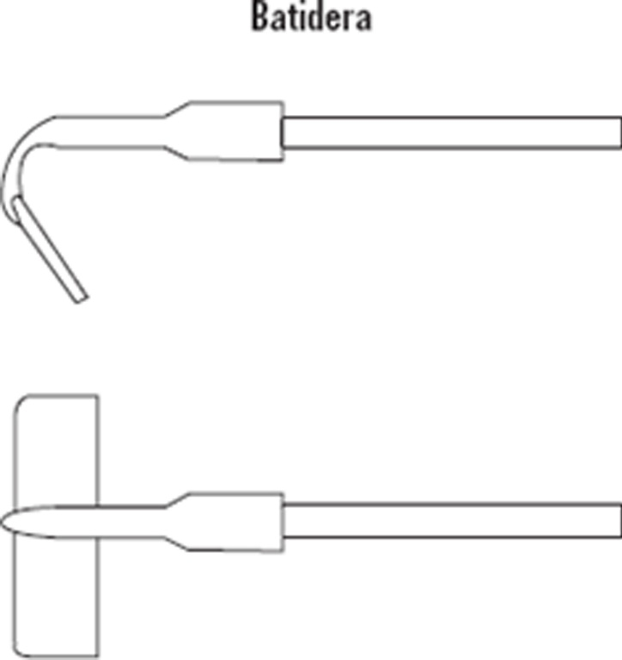

**• Zaranda:** consiste en un bastidor de madera que lleva una tela metálica destinada a la criba de arenas o gravas.

**• Palas:** son herramientas de mano que se utilizan para excavar o mover materiales. Existen palas de diferentes estilos y cada uno para una determinada función. Hay palas cuadradas u ovaladas. También entran en esta categoría los tractores que cumplen las funciones de pala cargadora y pala excavadora.

**• Alcotana de dos manos o piqueta:** de las herramientas construcción esta se utiliza para demoler.

**• Alcotana de mano o piquetilla:** además de tener las mismas funciones que la anterior se utiliza también para picar revestidos de yeso y revoques de muros.

**• Paleta o palustre:** cumple la función de batir los morteros cuando están en pequeñas cantidades. Con su mango se golpea el ladrillo para ayudar a su asentamiento y con el filo se parte.

**• Paletín o palustrillo:** versión más pequeña del anterior se utiliza para terminaciones y acabados en yeso.

**• La espátula:** es de las herramientas de construcción fundamentales, debido a que con ella se aplica el mortero en la pared.

**• Llana:** esta herramienta es utilizada en albañilería para realizar trabajos de blanqueo y guarnecidos. Con ella se extiende la cal y el yeso, y se alisa.

**• Plomada:** se utilizan para medir la verticalidad.

**• Berbiquí:** usado para taladrar o agujerear la madera.

**• Brocas:** son las diferentes mechas que van sujetas al berbiquí.

**• Las macetas y los mazos o mazas:** son utilizados para destruir material.

**• Los cinceles, cortafríos y punteros:** concentran la energía efectuada por el golpe de los anteriores con lo que se logra romper materiales de mayor dureza.

**• Los martillos neumáticos o eléctricos:** los martillos neumáticos trabajan a aire comprimido y los eléctricos requieren un motor.

**• Máquina de rozas:** esta abre canaletas en las paredes donde se instalarán tuberías, cableados, etc.

**• Polea, torno, montacargas:** se utilizan para levantar pesos.

**• Hormigoneras:** son máquinas destinadas para la formación del hormigón.

**• Pico:** se utiliza para trabajar el suelo o picar paredes.

Otras herramientas más comunes:

- Pulidora de suelo.

- Metros.

- Reglas.

- Niveles.

- Escuadras.

- Tenazas.

- Amoladoras.

- Carretillas.

- Cubos.

- Serrucho.

- Sierra de carpintero.

- Cepillo.

- Martillo de orejas.

- Hacha.

**Aplicación práctica.**

*Juan es el trabajador de una obra, está cribando arenas para que su compañero pueda realizar la mezcla con el cemento correctamente. Este trabajador también es el encargado de realizar los guarnecidos de las paredes. ¿Qué herramientas principalmente utilizará Juan para desarrollar estas dos funciones?*

**Solución.**

*Para cribar la arena utilizará la zaranda y para los guarnecidos de las paredes utilizará la llana.*

# 4. Fases de desarrollo.

Las fases de desarrollo de las obras de edificación se pueden desglosar de la siguiente manera:

1. Excavación y movimiento de tierras.

2. Instalación de red de saneamiento.

3. Cimentación y estructura.

4. Cerramientos y albañilería.

5. Solados y alicatados.

6. Carpintería interior y exterior.

7. Vidriería, pintura y falsos techos.

8. Instalaciones de: electricidad, fontanería y aparatos sanitarios, calefacción, ascensores.

# 5. Tajos previos, posteriores y simultáneos.

A continuación, se separan los diferentes tipos de tajos en la edificación según el orden cronológico en el que se desarrollen.

○ Tajos previos:

- Excavación y movimiento de tierras.

○ Tajos posteriores:

- Cimentación y estructura.

- Instalación de red de saneamiento.

- Cerramientos y albañilería.

- Solados y alicatados.

○ Tajos simultáneos:

- Carpintería interior y exterior.

- Vidriería, pintura y falsos techos.

- Instalaciones de: electricidad, fontanería y aparatos sanitarios, calefacción, ascensores.

# 6. Riesgos característicos y medidas de prevención y protección.

A continuación, se estudiarán los riesgos característicos en obras de edificación, pero para ello se separarán los tajos de la siguiente manera:

## 6.1. Tajos Auxiliares.

Dentro de los tajos auxiliares se tienen que diferenciar principalmente los siguientes.

**○ Apeos.**

Los apeos sirven para sostener provisionalmente con armazones, maderos o fábricas todo o parte de algún edificio, construcción o terreno.

Existen 2 materiales principales para los apeos de muros: madera y acero. Ambos poseen elementos y uniones que son en esencia los mismos y aunque se puedan ver claras diferencias en los métodos de unión, las soluciones adoptadas para cada uno de ellos pueden explicarse bajo el mismo esquema.

○ **Entibaciones, Instalación de Medios Auxiliares y de Protección.**

Se colocan para soportar provisionalmente las paredes de zanjas, como **medidas preventivas** se tomarán las siguientes:

- Se colocarán barandillas resistentes, de 1m de altura a una distancia que variará en función del ángulo del talud natural, y en ningún caso, de menos de 60cm.

- Para que la protección sirva para evitar la caída de vehículos se dispondrán topes de madera, metálicos o de cualquier material resistente.

- Por la noche, si la zona no está acotada para impedir el paso de personas y vehículos, deberá señalizarse la zona de peligro con luces rojas, separadas entre sí no más de 10m.

- En los períodos de tiempo que permanezcan las zanjas abiertas y no se estén realizando trabajos en su interior, se taparán las mismas con paneles de madera o bastidores provistos de redes metálicas de protección.

- No deben trabajar operarios en la zona en que esté operando una máquina excavadora.

- La entibación se debe realizar de arriba a abajo mediante paneles especiales, tablestacados metálicos, etc.

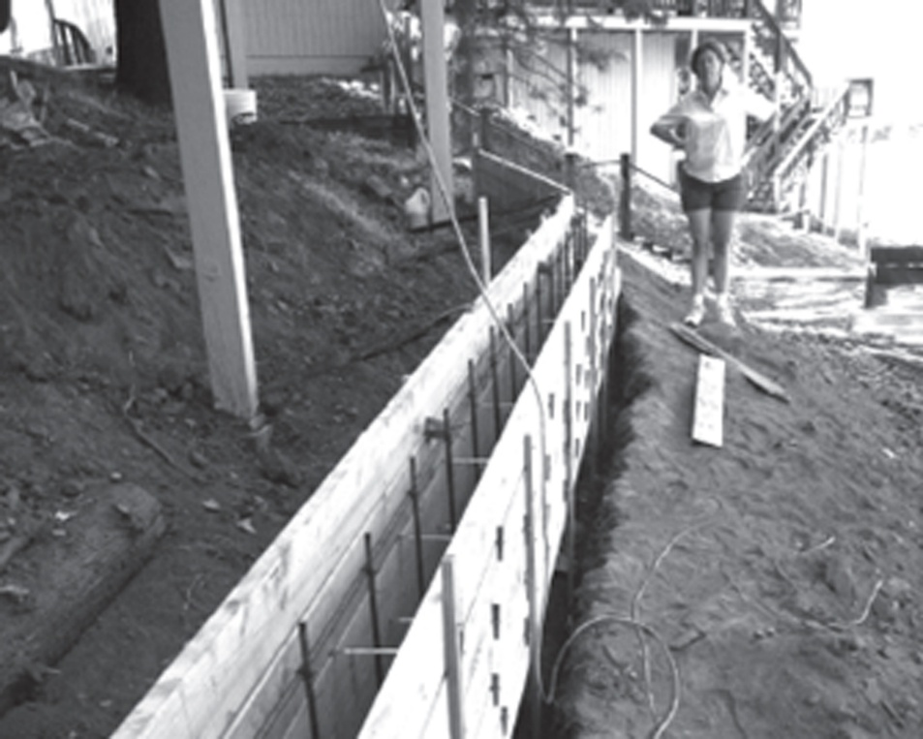

*La entibación se debe realizar de arriba a abajo.*

## 6.2. Demoliciones.

En el caso de las demoliciones, se podrán desglosar en manuales y mecánicas, aunque ambas compartan algunas de las medidas en común.

**○ Manuales**

En las demoliciones manuales habrá que tener en cuenta las siguientes **medidas preventivas:**

- Como norma general, no se quitarán los marcos de los huecos ya que constituyen un elemento sustentante del dintel.

- Sobre una misma zona no se deben ejecutar trabajos a distintos niveles que por caída de materiales u objetos pueden incidir sobre los inferiores.

- Se cerrará el acceso a las plantas en las que no se deba estar trabajando.

- Se deberán regar los escombros y utilizar mascarillas autofiltrantes.

- Se recomienda utilizar arnés anticaída o andamios de servicio cuando la altura de trabajo sobre el suelo supere los dos metros.

- Las escaleras y pasarelas del edificio a demoler, que hayan de utilizarse para tránsito de los trabajadores, se mantendrán indemnes y limpias de obstáculos hasta el momento de su derribo.

- Los tramos de escaleras entre pisos se demolerán antes que el forjado superior donde se apoyen.

- Se utilizará casco y pantallas de protección en los ojos.

- Se recomienda que el derribo de escaleras se ejecute desde una andamiada que cubra el hueco de la misma, retirándose primero los peldaños y losas del rellano y posteriormente, las bóvedas.

- Utilizar tapones, auriculares, silenciadores, fajas, etc.

- Las chimeneas situadas hacia el centro de las vertientes se desmontarán desde plataformas perimetrales.

- El derribo de la cubierta se iniciará en la cumbrera, prosiguiéndose hacia los aleros y en orden inverso a su construcción. Las cornisas se derribarán desde los andamios exteriores.

**○ Mecánicas.**

En cuanto a las demoliciones mecánicas se habrán de tener en consideración las siguientes **medidas preventivas:**

- Se deberán regar los escombros y utilizar mascarillas autofiltrantes.

- Se cercará una zona de seguridad, alrededor del edificio a demoler, en esta zona no puede permanecer ninguna persona.

- Utilizar tapones, auriculares, silenciadores, fajas, etc.

- Se utilizará casco y pantallas de protección en los ojos.

- La máquina de demoler deberá tener pasadas las correspondientes revisiones.

## 6.3. Movimientos de tierras, vaciados y zanjas.

Tanto los materiales procedentes de la excavación como aquellos que vayan a utilizarse durante la obra, se ubicarán a distancia suficiente del borde de la excavación para que no suponga una sobrecarga que pueda dar lugar a desprendimientos o corrimientos de tierras en los taludes.

Será preciso adoptar medidas tales como entibaciones, pantallas, bataches, etc., que aseguren la estabilidad del frente de excavación cuando:

1. No sea posible que las paredes formen un ángulo igual o inferior al del talud natural.

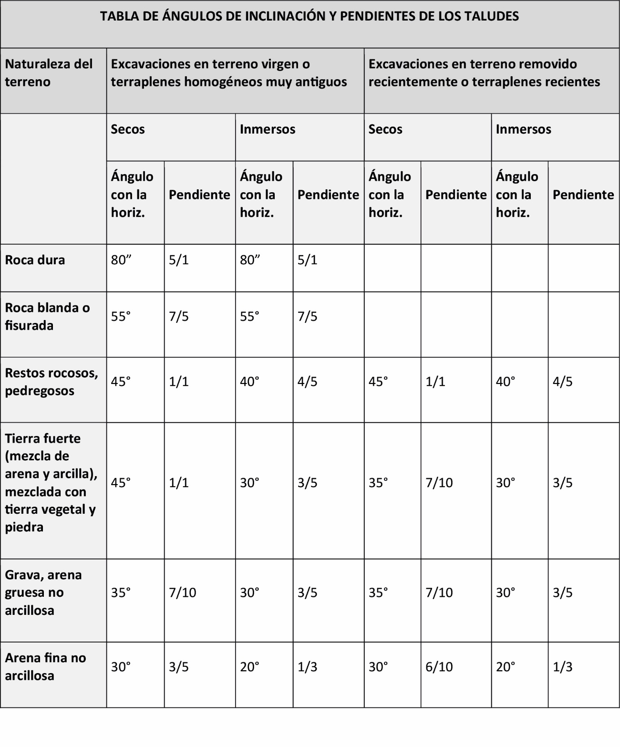

2. En las proximidades haya construcciones, cargas o situaciones anómalas (maquinaria de obra, tráfico exterior, excavaciones antiguas, filtraciones, etc.).

Para la entibación de la excavación se pueden colocar carriles hincados, tablestacados, micropilotes, etc.

Cuando haya que excavar en terrenos anegados o cuando el fondo de la excavación se inunde deberán utilizarse medios de achique. Una vez evacuada el agua, se observará si la estabilidad del terreno ha sido afectada.

Para el acceso a las excavaciones se utilizarán preferentemente escaleras metálicas tipo castillete, evitando que se utilicen en su lugar los elementos de contención o el tránsito por los taludes. Colocar barandillas en las zonas altas de la excavación y efectuar controles periódicos del ruido.

**Recuerde:** Cuando haya que excavar en terrenos anegados o cuando el fondo de la excavación se inunde deberán utilizarse medios de achique.

## 6.4. Cimentaciones.

Antes de comenzar con la cimentación se deberán tener en cuenta los siguientes aspectos:

Los condicionantes del solar tales como carreteras, calles, líneas férreas, cimentaciones y edificios colindantes, o cercanos a la obra.

La elección de la maquinaria más adecuada, su acceso a obra, embarco y desembarco, lugares para acopios de armaduras, maquinaria auxiliar, circulación y desenvolvimiento racional en obra.

En el lugar donde vaya a trabajar la maquinaria, preparar el terreno de forma que esté nivelado y tenga la resistencia adecuada, pudiendo ser necesaria la aportación de material de base debidamente compactado, garantizando un correcto drenaje del terreno, que evite su encharcamiento. Sistema a emplear: zapatas aisladas, corridas, pilotes de hinca o *in situ*, muros pantalla etc.

## 6.5. Estructuras de hormigón.

Todos los encofrados para los diferentes elementos de la obra, deben ir acompañados del correspondiente manual de montaje, así como de la preceptiva certificación de conformidad del sistema o certificación de los ensayos de resistencia pertinentes.

Cuando por estrictas necesidades de la obra no pudiera seguirse dicho manual o hubiera que incorporar algún elemento ajeno al sistema que se está empleando, se deberá hacer previamente una evaluación de riesgos en la que se tendrá en cuenta dicha modificación y se tomarán las medidas oportunas para evitarlo (todo ello, debidamente documentado).

○ Algunas **medidas preventivas** son:

- Antes del montaje se procederá a una revisión del material por el personal competente.

- La correcta colocación del encofrado en todos sus elementos (antes de su utilización) debe ser comprobada.

- Todos los huecos situados en el interior de la superficie encofrada, estarán debidamente protegidos con barandillas, redes, etc.

**○ Riesgos Característicos en Encofrados, Armaduras y Colocación de Bloques de Hormigón Prefabricados**

Los riesgos más característicos de estas fases en las obras son:

- Caídas a distinto nivel.

- Cortes por manejo de herramientas.

- Golpes por desprendimiento de piezas.

- Atrapamientos.

- Caídas al mismo nivel.

- Aplastamientos.

- Estrés térmico.

## 6.6. Estructuras metálicas.

Las **medidas preventivas** en el montaje de estructuras metálicas son las siguientes:

Para reducir al máximo los riesgos de caídas de personas y objetos es conveniente reducir también los trabajos de unión que se ejecuten en las alturas.

Es recomendable evitar el desplazamiento de cargas suspendidas sobre lugares de trabajo, para lo que hay que estudiar la situación de la maquinaria y el almacenaje a fin de conseguir en la medida de lo posible que solo se realicen elevaciones.

Si se elevan elementos de gran superficie, hay que extremar las precauciones ya que el viento constante o las ráfagas pueden volcar la grúa o golpear a los operarios.

Es necesaria una perfecta coordinación entre los encargados de las maniobras, para evitar los choques y los golpes. Lo mejor es establecer un código de señales que eviten confusiones peligrosas.

No se debe permitir que ninguna persona suba o baje por los cables del aparejo o sobre la carga.

Cuando se montan piezas metálicas, cada pieza debe quedar bien asegurada antes de soltarla del cable de amarre a la grúa.

Las vigas se moverán colgadas por dos puntos, con grilletes o ganchos en los extremos de las eslingas de forma que vayan horizontales, o bien utilizando balancines si las piezas son de gran longitud.

No se debe izar el material a la estructura hasta el momento en que se vaya a colocar y asegurar.

Las zonas en las que pueda existir “lluvia de chispas” deberán señalizarse de manera bien visible, para evitar el paso de otros operarios bajo las mismas.

No se realizarán trabajos de soldadura cuando existan a menos de 6 m productos inflamables o combustibles.

Al realizar un trabajo, se ha de contar con estar sujeto a la estructura por medio de la cuerda del arnés y si esto no se pudiera, anclando el arnés a las anillas, líneas de vida etc.

**Importante:** El arnés de seguridad debe ajustarse bien al cuerpo.

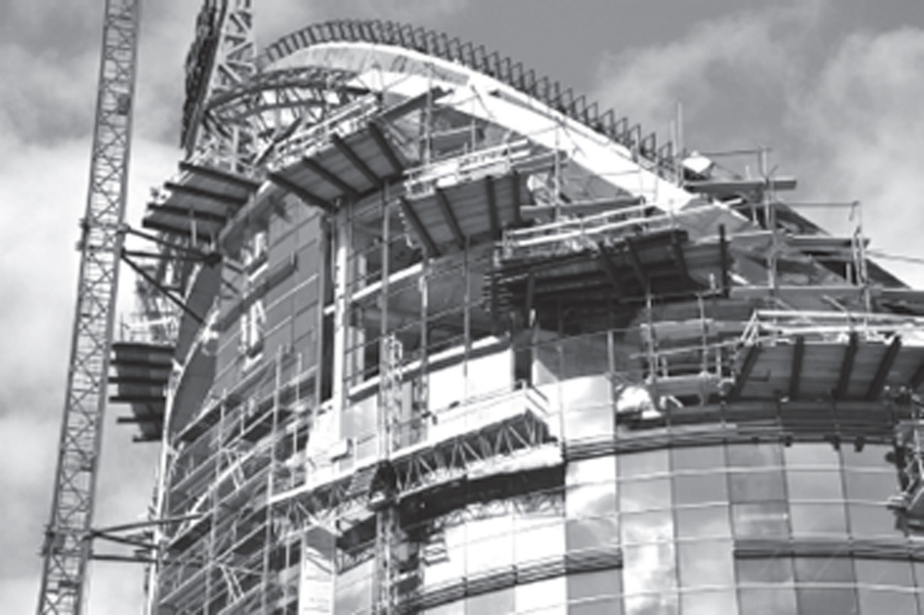

*Es recomendable reducir los riesgos en los trabajos de unión en altura de las estructuras metálicas.*

## 6.7. Cerramientos y particiones.

Los cerramientos exteriores de la obra se efectúan, normalmente, desde el exterior de la misma, debiendo para ello emplear andamios.

Las **medidas de seguridad** en andamios son:

- No realizar ninguna modificación sobre el andamio después de terminar su montaje y haber expedido el correspondiente certificado de montaje del mismo.

- Diariamente y antes de comenzar los trabajos, se deberá realizar una inspección ocular de los mismos (apoyos, plataformas, barandillas, cables etc.)

- Se mantendrá acotada la zona inferior a aquella en la que se realicen los trabajos y si eso no fuera suficiente para evitar daños, se colocará un operario como vigilante.

- Acceder al andamio únicamente por las zonas previstas para ello.

- No utilizar las barandillas como punto de apoyo para elevar cargas, efectuar cuelgues, etc.

- Cada plataforma (incluso si es de madera) debe llevar marcada la carga de uso.

- Evitar la concentración de cargas sobre la plataforma, nunca se debe sobrepasar la carga nominal.

- No permitir la acumulación de escombros sobre las plataformas.

- Cuando haya peligro de caída de materiales al exterior, se deberá colocar una red cubriendo la barandilla, de forma que el andamio quede cerrado perimetralmente.

- Vigilar que no haya elementos salientes de la obra que puedan interferir en el recorrido de la plataforma (en andamios móviles).

- Suspender los trabajos cuando la velocidad del viento alcance las cifras indicadas por el fabricante.

## 6.8. Cubiertas.

En cuanto a las cubiertas habrá que tomar las siguientes **medidas preventivas:**

- Los acopios de materiales se harán teniendo en cuenta su inmediata utilización, tomando la precaución de colocarlos sobre elementos planos a manera de durmientes para así repartir la carga sobre los tableros del tejado, situándolos lo más cerca de las vigas del último forjado.

- Contra las caídas de materiales que puedan afectar a terceros o al personal de obra que transite por debajo del lugar donde se están realizando los trabajos, se colocarán viseras resistentes de protección a nivel de la última planta.

- También se puede aprovechar el andamio exterior que se monta para los trabajos en los bordes del tejado siempre y cuando se tenga totalmente cubierto con elementos resistentes.

- Los trabajos en la cubierta se suspenderán siempre que se presenten vientos fuertes que comprometan la estabilidad de los operarios y puedan desplazar los materiales, así como cuando se produzcan heladas, nevadas y lluvias que hagan deslizantes las superficies del tejado.

- Las antenas de radio o de televisión, los cables o tensores que las sujetan y cualquier obstáculo que exista en la cubierta, deben señalarse de forma visible mientras duren los trabajos.

- Se debe proveer a las cubiertas de dispositivos permanentes de protección, como ganchos de servicio, barandillas, líneas de vida, etc., para un posterior mantenimiento.

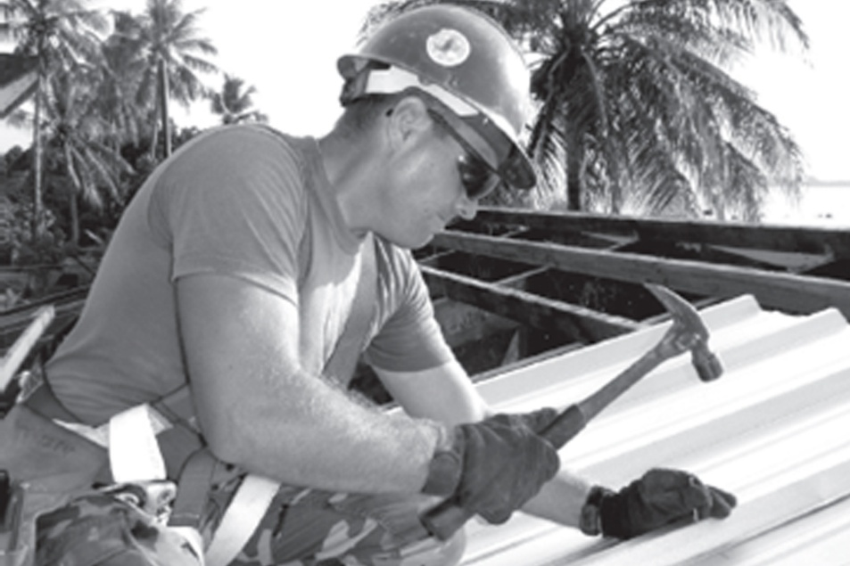

*Para trabajos en cubierta como el que se ve en la fotografía es necesario el uso de arneses de seguridad.*

## 6.9. Acabados (revestimientos continuos y con piezas rígidas, solados, alicatados, chapados, pavimentos continuos, revestimientos ligeros, falsos techos, pinturas y cerrajería).

Los **riesgos** más habituales son:

- Caídas de operarios al mismo nivel.

- Caídas de operarios a distinto nivel.

- Caída de operarios al vacío.

- Caídas de objetos sobre operarios.

- Caídas de materiales transportados.

- Choques o golpes contra objetos.

- Atrapamientos y aplastamientos.

- Atropellos, colisiones, alcances, vuelcos de camiones.

- Lesiones y/o cortes en manos.

- Lesiones y/o cortes en pies.

- Sobreesfuerzos.

- Ruido y contaminación acústica.

- Vibraciones.

- Cuerpos extraños en los ojos.

- Dermatosis por contacto cemento y cal.

- Contactos eléctricos directos.

- Contactos eléctricos indirectos.

- Ambientes pobres en oxígeno.

- Inhalación de vapores y gases.

- Trabajos en zonas húmedas o mojadas.

- Explosiones e incendios.

- Derivados de medios auxiliares usados.

- Radiaciones y derivados de soldadura.

- Quemaduras.

- Derivados del acceso al lugar de trabajo.

- Derivados del almacenamiento inadecuado de productos combustibles.

Los medios de prevención ante estos riesgos son:

- Marquesinas rígidas.

- Barandillas.

- Pasos o pasarelas.

- Redes verticales.

- Redes horizontales.

- Andamios de seguridad.

- Mallazos.

- Tableros o planchas en huecos horizontales.

- Escaleras auxiliares adecuadas.

- Escalera de acceso con peldaños y protegida.

- Carcasas o resguardos de protección de partes móviles de máquinas.

- Mantenimiento adecuado de la maquinaria.

- Plataformas de descarga de material.

- Evacuación de escombros.

- Limpieza de las zonas de trabajo y de tránsito.

- Utilizar andamios adecuados.

- EPI a utilizar:

- Casco de seguridad.

- Botas o calzado de seguridad.

- Botas de seguridad impermeables.

- Guantes de lona y piel.

- Guantes impermeables.

- Gafas de seguridad.

- Protectores auditivos.

- Cinturón de seguridad.

- Ropa de trabajo.

- Pantalla de soldador.

**○ Aislamiento e Impermeabilizaciones.**

Para el aislamiento e impermeabilización de estos materiales se tomarán las siguientes **medidas de seguridad:**

- Las bombonas de propano se almacenarán en lugares ventilados, cuyo suelo esté a nivel, en el exterior, a la sombra y nunca al lado de pozos o zonas que sean susceptibles de almacenar gas en caso de fuga, ya que este es más pesado que el aire.

- Las bombonas estarán apartadas de las vías de evacuación.

- Las bombonas irán provistas de manorreductor.

- La manguera de la candileja será de tipo reforzado y estará en perfectas condiciones.

- Las bombonas fuera de servicio se mantendrán con el capuchón cerrado.

- La elevación de bombonas con grúa se realizará mediante plataformas o dispositivos de manutención que eviten golpes o caídas.

- No se desmontará o neutralizará el manorreductor.

- En el área de trabajo la bombona se mantendrá vertical y totalmente afianzada en su estabilidad.

- La manguera estará perfectamente conectada al manorreductor y a la candileja con abrazaderas del mismo diámetro y bien apretadas.

- Las calderetas de betún fundido para sellados en caliente *in situ* se ubicarán con su estabilidad perfectamente garantizada.

- Estarán constantemente vigiladas procurando que la temperatura del betún fundido no pase de 240°C.

**○ Manorreductor.**

Dispositivo regulador de la salida de gas contenido en un recipiente.

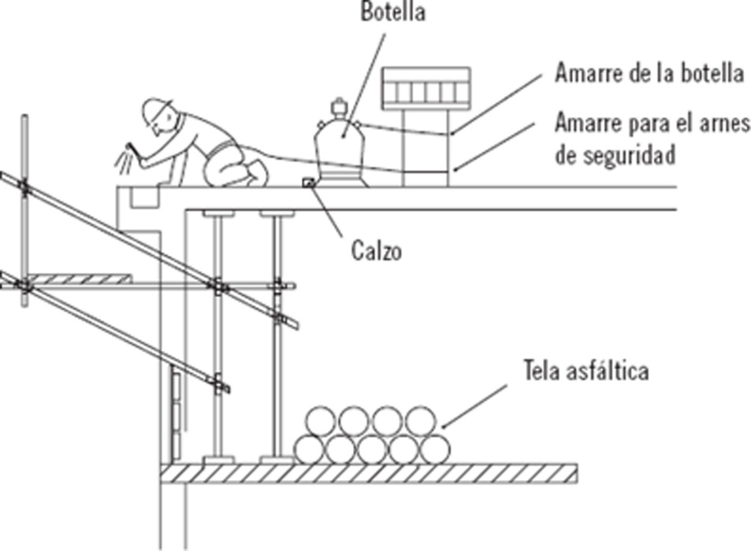

## 6.10. Carpintería de aluminio y madera.

Tendremos en cuenta para estos dos trabajos, las siguientes **indicaciones:**

- Uso de medios auxiliares adecuados para la realización de los trabajos (escaleras, andamios, etc.).

- Comprobación, al principio de la jornada, del estado de los mismos.

- Las zonas de trabajo estarán ordenadas.

- Los elementos de carpintería se asegurarán convenientemente en los lugares donde vayan a ir, hasta su fijación definitiva.

Utilizar para los trabajos de carpintería en obra:

- Mono de trabajo.

- Casco de seguridad.

- Arnés de seguridad, en trabajos con riesgo de caída a diferente nivel.

- Guantes de cuero.

- Botas con puntera reforzada.

## 6.11. Vidriería.

Las **medidas básicas de protección** consisten en:

- Se deberán pintar los cristales una vez colocados, de forma que se puedan distinguir claramente.

- Utilización correcta de borriquetas, andamios, arneses de seguridad y escaleras.

- La colocación se realizará desde dentro del edificio.

- Al efectuarse los trabajos desde dentro del edificio, se mantendrá la zona de trabajo limpia y ordenada.

- Limpieza de fragmentos de vidrio del suelo.

- Los vidrios de dimensiones grandes se manejarán con ventosas.

- En las operaciones de almacenamiento, transporte y colocación, los vidrios se mantendrán en posición vertical, estando el lugar de almacenamiento señalizado y libre de otros materiales.

- Adopción de posturas correctas para el levantamiento y transporte de cristales.

Utilizar:

- Mono de trabajo.

- Chalecos de guata o cuero para protección de la espalda.

- Casco de seguridad homologado.

- Guantes de cuero.

- Uso de muñequeras o manguitos de cuero.

- Uso de calzado resistente a los cortes.

## 6.12. Instalaciones.

A continuación, se nombrarán las **medidas preventivas** en instalaciones que se realizan en la edificación:

**○ Ascensores.**

Para los ascensores se tendrán en cuenta las siguientes **medidas preventivas:**

- Para evitar la caída de objetos sobre el personal que trabaja, se dispondrán rodapiés de 50 cm de altura en todas las aberturas de plantas, además de la barandilla correspondiente que deberán llevar para evitar la caída de personas por el mismo hueco.

- Se comprobará diariamente el estado de las plataformas provisionales de trabajo, así como la colocación de las protecciones de los huecos, incluido rodapiés.

- Se iluminará el hueco del ascensor en toda su altura y no se colocarán tomas de agua cercana a los núcleos de ascensor.

- La protección personal imprescindible que deberán llevar los trabajadores sobre la plataforma, se compone de casco, botas con puntera metálica y arnés de seguridad unido a línea de vida vertical (de arriba a abajo del hueco del ascensor).

**○ Fontanería y Calefacción.**

En instalaciones de fontanería y calefacción se tendrán en cuenta las siguientes **indicaciones:**

- No se deberá fumar cuando se esté cortando, soldando o manipulando.

- Evitar las fugas de gases revisando cuidadosamente las válvulas, canalizaciones, sopletes y las uniones entre ellos, que deberán hacerse con abrazaderas.

- Evitar los accesorios de cobre con el equipo de acetileno.

- Alejar las botellas de toda fuente de calor y protegerlas del sol.

- Las botellas de oxígeno se almacenarán siempre en locales distintos de las de acetileno.

- Mantener las botellas en posición vertical y sujetas por abrazaderas. Si esto no es posible, utilizarlas en posición inclinada cuidando que la cabeza quede en posición más alta 40cm y el grifo hacia arriba.

- La estanqueidad de las mangueras y posibles fugas de gas por juntas, etc., se verificarán con agua jabonosa, nunca con una llama.

- Evitar todo contacto del oxígeno con materias grasas (manos manchadas de grasa, trapos, etc.).

- Prevenir el retroceso de la llama del soplete por la canalización, utilizando válvulas antiretroceso en botellas y soplete.

- Utilizar una técnica correcta de soldadura e impedir que cualquiera pueda tener acceso a los sopletes.

- Evitar materiales combustibles en la proximidad de la zona de trabajo y en la vertical.

- La distancia de las botellas a la zona de soldadura, será como mínimo de 3m.

- No se permitirá soldar en el interior de depósitos, contenedores, barriles, etc., mientras no hayan sido completamente limpiados y desgasificados.

- En locales cerrados procurar una buena extracción de gases y ventilación, no debiendo el operario trabajar solo.

**Elementos de protección personal:** gafas de cristal inactínico, botas con puntera metálica, gorra o casco según los trabajos y el lugar, guantes flexibles de cuero curtido al cromo, mandil de cuero curtido al cromo y mascarilla con filtros apropiados para vapores de plomo o cinc.

**○ Instalación Eléctrica.**

Habrá que tener en consideración las siguientes **medidas preventivas:**

- Las conexiones se realizarán siempre sin tensión.

- Las pruebas que se tengan que realizar con tensión, se harán después de comprobar el acabado de la instalación eléctrica y respetando la normativa vigente.

- Se utilizará casco aislante.

**○ Aire Acondicionado.**

Para las instalaciones de aire acondicionado se tendrán en cuenta las siguientes **medidas:**

- Materiales de trabajo, escaleras, plataformas de trabajo y andamios, en perfectas condiciones de conservación, estables y dotados de barandillas.

- Herramientas eléctricas portátiles dotadas de protección contra contactos eléctricos indirectos (doble aislamiento, utilización de bajas tensiones, etc.).

- Herramientas manuales en buen estado (tijeras de cortar chapa bien afiladas, etc.).

- Prendas de protección personal, especialmente para la protección de manos y cara: guantes y caretas o gafas.

# 7. Resumen.

Las principales fases de las obras de edificación son:

- Excavación y movimiento de tierras.

- Instalación de red de saneamiento.

- Cimentación y estructura.

- Cerramientos y albañilería.

- Solados y alicatados.

- Carpintería interior y exterior.

- Vidriería, pintura y falsos techos.

- Instalaciones de: electricidad, fontanería y aparatos sanitarios, calefacción y ascensores.

Para poder identificar mejor los riesgos de una edificación se debe dividir la obra de la siguiente manera:

- **Tajos auxiliares**: son los tajos necesarios para poder realizar la obra, son provisionales y en la finalización de las mismas se eliminarán.

- **Demoliciones:** son necesarias para realizar viviendas de nueva construcción, en zonas ya construidas anteriormente.

- **Movimientos de tierras, vaciados, zanjas:** son los necesarios para poder establecer un terreno adecuado donde asentar el edificio.

- **Cimentaciones:** es el paso donde se colocará la base de sustentación del edificio.

- **Estructuras de hormigón:** es la estructura que mantiene en pie el edificio, en su construcción ocurren muchos accidentes.

- **Estructuras metálicas:** son estructuras que soportan cargas y son necesarias en todos los edificios.

- **Cerramientos y particiones:** son las que delimitan la vivienda y la separa del exterior.

- **Cubiertas:** son las que le dan cobijo a la vivienda, guardándola de las inclemencias del tiempo, junto con los cerramientos.

Otras partes de la obra para poder especificar con mayor precisión cada uno de los riesgos son:

- Acabados.

- Aislamiento e impermeabilizaciones.

- Carpintería de aluminio y madera.

- Vidriería.

- Instalaciones.